Datenbanken 1
WS 2025/26
Praktikum 2
(Abgabe 13.01.2026 von Belkiz Güldür, Michael Haselhoff, Tobias Handwerk)

Aufgabe 1
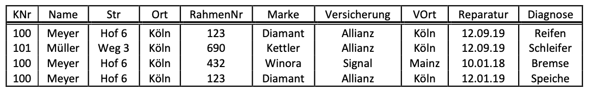
- Welche funktionalen Abhängigkeiten finden sie?
Aus der aufgaben Stellung („Ein Fahrrad gehört immer nur einer Person 1 zu 1 Beziehung“, „Ein Fahrrad hat eine Feste Marke 1 zu n Beziehung “, „ Eine Kundenadresse wird von einer Straße und Ort Beschrieben 1 zu 1 Beziehung“) ergeben sich die folgenden 4 Abhängigkeiten:

- KNr $→$ Name,Str,Ort
- RahmenNr $→$ Marke, KNr, Versicherung.
- Versicherung $→$ VOrt
- RahmenNr, Reparatur $→$ Diagnose
Grafische Darstellung der Abhängigkeiten:
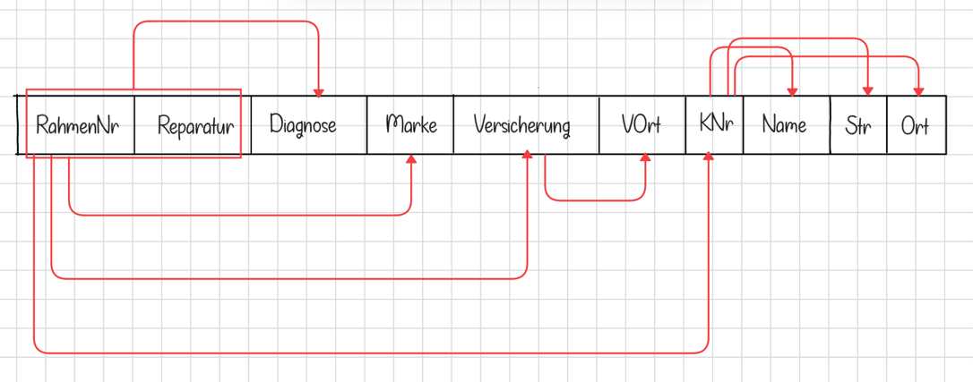

- Welcher Primärschlüssel kann für die obige Tabelle definiert werden?
Damit alle Attribute eindeutig ohne Verwechslungsgefahr Identifizierbar sind benötigen wir die RahmenNr (Um alle Fahrraddaten zu haben) und die Reparatur (Um alle Reparaturdaten zu haben). Die RahmenNr alleine reicht nicht aus für eine Diagnose aus diesem Grund ist unser Primärschlüssel (Zusammengesetzter Primärschlüssel): {RahmenNr, Reparatur}.
RahmenNr, Reparatur $→$ Diagnose, Marke, Versicherung, VOrt, KNr, Name, Str, Ort
- Bezogen auf den unter b) bestimmten Primärschlüssel ergeben sich welche Typen (voll, partiell, transitiv) für die unter a) gefundenen funktionalen Abhängigkeiten?
- Volle funktionale Abhängigkeit: „Diagnose“ hängt von beiden Teilen des Primärschlüssels ab.
- Partielle funktionale Abhängigkeit: „Marke, Versicherung, KNr“, hängen nur von einem teil des Primärschlüssels ab von RahmenNr. Das führt zu einer Verletzung der 2. Normalform, Da Attribute von einem Gesamten Schlüssel abhängen müssen.
- Transitive funktionale Abhängigkeit: „VOrt, Name, Str, Ort“ hängen nicht direkt von dem Primärschlüssel sondern über andere Attribute z.B. Versicherung und KNr ab. Diese Abhängigkeit verletzt die 3. Normalform.

- In welcher Normalform ist diese Tabelle? Begründen Sie Ihre Antwort.
Die Tabelle befindet sich in der 1. Normalform, Da alle Zellen atomare Informationen enthalten und wie oben schon erwähnt die 2. und 3. Normalform verletzt werden.

- Bringen Sie die Relation in die noch fehlende(n) Normalformen(en).
Um die Tabelle in die 3. Normalform zu bringen muss man eine Zerlegung durch führen die unsere Abhängigkeiten beibehält.

Schritt 1: Als erstes müssen wir die Tabelle die sich in der 1.NF befindet in die 2.NF bringen, indem wir die Partielle Abhängigkeiten Trennen.

Schritt 2: Danach müssen wir die Tabelle die in der 2.NF ist in die 3.NF bringen in dem wir die Transitiven Abhängigkeiten aus der Fahrrad Tabelle Trennen.

3. Normalform 2. Normalform
($R_{1}, F_{1 })$ – Reparaturen ($R_{1}, F_{1 })$ – Reparaturen

RahmenNr Reparatur $→$ Diagnose RahmenNr Reparatur $→$ Diagnose

($R_{2}, F_{2})$ – Fahrräder ($R_{2}, F_{2})$ – Fahrräder
RahmenNr $→$ Marke RahmenNr $→$ Marke
RahmenNr $→$ Versicherung. RahmenNr $→$ Versicherung
RahmenNr $→$ KNr RahmenNr $→$ KNr
Versicherung $→$ VOrt
($R_{3}, F_{3})$ – Versicherung KNr $→$ Name
Versicherung $→$ VOrt KNr $→$ Str
KNr $→$ Ort
($R_{4}, F_{4})$ – Kunden
KNr $→$ Name Notiz: Wir haben die Tabellen einem in SQL erstellt um es
KNr $→$ Str zu veranschaulichen, und dies auch mit in die Abgabe
KNr $→$ Ort. getan.

Aufgabe 2
Gegeben sei ein Relationsschema R mit den Attributen A, B, C, D, E und F sowie funktionale Abhängigkeiten $B→C, A→ D, E→F, B→ A, DE → F, A→ E und F→ D.$
- Bestimmen Sie den Schlüssel von R:
Eine Betrachtung der Attribute und deren Abhängigkeit ergibt folgende Erkenntnis:
B $→$ C
B $→$ A

A lässt sich auf B zurückführen, dadurch auch: D, E
A $→$ D
A $→$ E

E lässt sich auf A zurückführen und damit auch auf B, dadurch auch: F
E $→$ F

D und E lassen sich auf A zurückführen und damit auch auf B, dadurch auch:
DE $→$ F

Somit lassen sich alle Attribute auf B zurückführen. Damit steht fest, dass B der Schlüssel ist.

- Betrachten Sie die Zerlegung des Schemas R in zwei Komponentenschemata $R_{1}$ und $R_{2}$, wobei $R_{1}$ über die Attribute A, B, C, E und $R_{2}$ über die Attribute D, E, F verfügt.
  - Ist die Zerlegung abhängigkeitsbewahrend? Begründen Sie Ihre Antwort.
    - Laut Vorlesungsfolien gilt folgende Regel (lose Formuliert): Eine Zerlegung ist abhängigkeitsbewahrend, wenn die Menge der Abhängigkeitsregeln von R1 vereinigt mit der Menge der Abhängigkeitsregeln von R2 wieder die Abhängigkeitsregeln von den nicht-zerlegten Schema R ergibt.
    - In R1 gelten: B $→$ C, B $→$ A, A $→$ E
    - In R2 gelten: E $→$ F, F $→$ D
    - A $→$ D von R ist nicht enthalten. Ist diese Regel erhalten geblieben
Aus R1 ist die Abhängigkeit A $→$ E bekannt.
Aus R2 sind die Abhängigkeiten E $→$ F und F $→$ D
Durch das Prinzip der Transitivität über die Relationen hinweg gilt:
A $→$ E $→$ F $→$ D
Somit lässt sich A $→$ D rekonstruieren.
    - Nun ist die Antwort klar: Die Mengen der Abhängigkeitsregeln sind identisch und damit ist die Zerlegung abhängigkeitsbewahrend.

  - Begründen Sie mit Hilfe des Statischen Kriteriums für Verlustlosigkeit, warum die Zerlegung verlustlos ist.
    - Wir nutzen das "statische Kriterium für Verlustlosigkeit", wie in der Vorlesung beschrieben. "Wenn der Durchschnitt der Attributmengen der Komponenten Superschlüssel mindestens einer Komponente ist, ist die Zerlegung verlustlos."
    - Attr(R1) = {A, B, C, E}
    - Attr(R2) = {D, E, F}
    - Durchschnitt: R1 $∩$R2 = {E}
    - Nun muss geprüft werden, ob E ein Schlüssel von R2 ist.
E $→$ F

F lässt sich auf E zurückführen, dadurch auch: D
F $→$ D

Damit ist E ein Schlüssel und die Begründung ist komplett.

  - Warum ist das Schema $R_{1}$ nicht in dritter Normalform?
    - In R1 ist der Schlüssel B.
    - Fremde Abhängigkeiten müssen noch geprüft werden:
Es gibt unter anderem die Regeln B $→$ A und A $→$ E
Damit ist klar: E ist transitiv vom Schlüssel B anhängig (eben über A).
Dies verletzt die Definition bzw. die Beding der 3.NF, die besagt, dass keine transitiven Abhängigkeiten von Nicht-Schlüsselattributen zum Schlüssel erlaubt sind.
- Bestimmen Sie eine verlustlose und abhängigkeitsbewahrende Zerlegung von $R_{1}$, so dass die resultierenden Komponentenschemata $R_{1A}$ und $R_{1B}$ die dritte Normalform erfüllen.
Für die 3. Normalform muss die transitive Abhängigkeit aus b.iii) aufgelöst werden.
Die Abhängigkeit A $→$ E ist störend.
- Zunächst wird eine Relation für die störende Abhängigkeit erstellt, um diese loszuwerden.
R1A(A,E) mit Schlüssel A.
- Der Rest wir behalten und übernommen.
R1B(A,B,C) mit Schlüssel B.
- Überprüfung auf relevante Verletzungen:
3.NF erfüllt?
    - R1A: Nur Abhängigkeitsregel A $→$ E. A ist der Schlüssel
Keine Transitivität
    - R1B: Regeln B $→$ A und B $→$ C. B ist der Schlüssel.
Hier gibt es keine Transitivität mehr.
Verlustlos?
    - Durchschnitt: R1A $∩$R1B = {A}
    - A ist Schlüssel von R1A
Nach dem statischen Kriterium ist die Zerlegung verlustlos.
Abhängigkeitsbewahrend?
    - Abhängigkeitsregel A $→$ E ist in R1A enthalten.
    - Abhängigkeitsregel B $→$ A und B $→$ C sind in R1B enthalten.
Alle FDs aus R1 sind damit erhalten. Damit ist die Zerlegung auch abhängigkeitsbewahrend.

